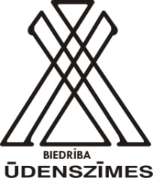 Nodarbības Kaldabruņas skolā
Biedrība “Ūdenszīmes”aicina apmeklēt
Piektdien, 14. novembrī, pl. 10 00 – Dabas sesijas nodarbība ar Ilzi Ermansoni – keramikas un stikla dekori.
Piektdien, 21. novembrī, pl. 10 00 – Veselības dienas nodarbība Jurgitas Grubertes vadībā – veselības vingrošana! Pl. 12 00 – Skaistuma dienu nodarbība Elgas Vuškānes vadībā – virtuves cimdi un tērpu pāršūšana, kā arī svētku laika dekorācijas.
Otrdien, 25. novembrī, pl. 10 00 - Veselības dienas nodarbība Līgas Jurķes vadībā – pašgatavota piparkūku mīkla!
Trešdien, 26. Novembrī, pl. 10 00 – Stikla apstrādes darbnīca kopā ar Dunavas pagasta biedrību “Dzīves prasme”. Šai dienā dunaviešiem prezentēsim arī “Iedvesmas mapi”.
Sīkāka informācija: Ieva Jātniece, t. 29548967; 26167960

